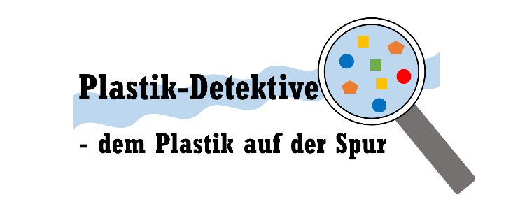

Mikroplastik in der Umwelt - was kannst du tun?